  
Fecha : 29/06/2021, Hora : 01:52:53 | Se inició correctamente la página de Visor 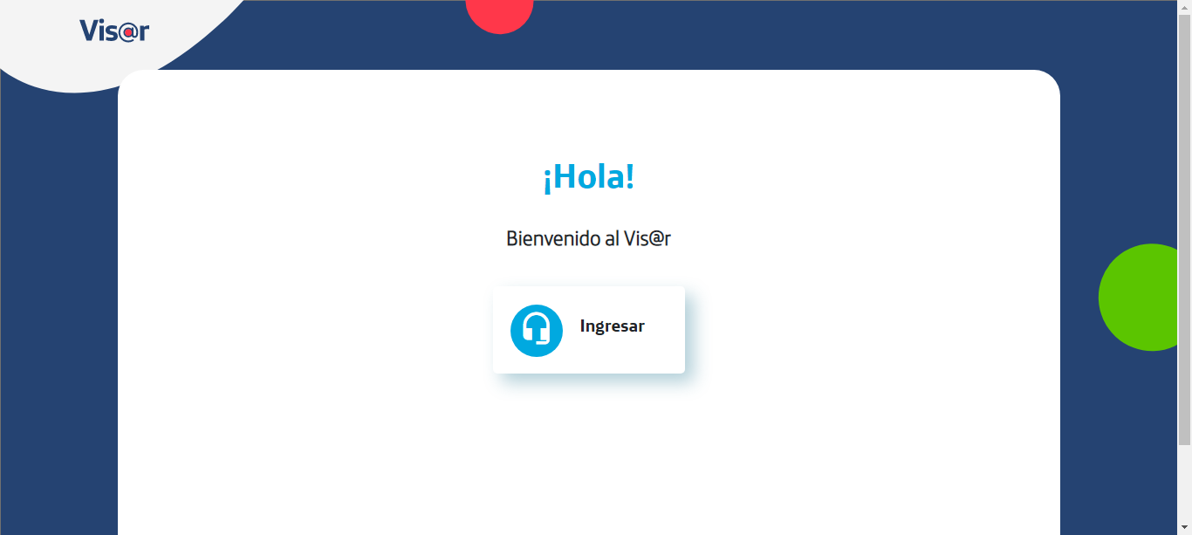  
Fecha : 29/06/2021, Hora : 01:52:54 | Hola Visor   
Fecha : 29/06/2021, Hora : 01:53:19 | Se valida el ingreso a la pagina correctamente. 